Федеральное государственное бюджетное образовательное учреждение высшего образования «Красноярский государственный медицинский университет имени профессора В.Ф.Войно-Ясенецкого» Министерства здравоохранения Российской Федерации
(ФГБОУ ВО КрасГМУ им. проф. В.Ф. Войно-Ясенецкого Минздрава России)

Кафедра –клиника стоматологии ИПО
Зав.кафедрой : ДМН, проф.Алямовский В.В.

Реферат на тему:
Раннее удаление временных зубов.

ФИО: Рукосуева Дарья Сергеевна
Специальность: Ортодонтия
2 год обучения

2018г

Даже несмотря на всю медицинскую просвещенность, а также доступность информации о здоровье детей, некоторые родители до сих пор уверены, что молочные зубы болеть не могут и лечить их не имеет смысла. Преждевременное удаление зубов у детей - одна из главных проблем в стоматологии. Эта вынужденная мера зачастую становится причиной проблем, связанных с прикусом и общим состоянием здоровья. Главный интерес представляет профилактика патологических состояний, приводящих к преждевременному удалению, а также устранение возможных последствий.
Говорить о преждевременном удалении зубов можно только в молочном прикусе. У каждой группы молочных зубов имеются свои сроки смены: они расшатываются и выпадают самостоятельно. Иногда зубы не выпадают, но в полости рта уже имеются постоянные зубы, в таком случае, молочные удаляются, но это не считается преждевременным удалением.
Для каждого молочного зуба определены свои сроки смены:
- Центральные резцы на верхней челюсти: 8-9 лет
- Центральные резцы на нижней челюсти: 7-8 лет
- Клыки на верхней и нижней челюсти: 11-12 лет
- Первые моляры на верхней челюсти: 10-11 лет
- Первые моляры на нижней челюсти: 10-12 лет
- Вторые моляры на верхней челюсти: 10-12 лет
- Вторые моляры на нижней челюсти: 11-13 лет

Цель: выявить причины раннего удаления , изучить методы лечения ,после преждевременной потери зуба .
Задачи: ознакомиться с осложнениями ,связанными с ранним удалением зубов, с профилактикой ранней потери зубов.
Временные зубы играют важную роль в процессе формирования прикуса.
Они считаются проводниками для прорезывания постоянных зубов. Ведь именно молочные зубы пробивают прочную костную ткань челюстей и формируют ложе для прорезывания постоянных зубов, которые точно повторяют рост своих предшественников. Поэтом важно, чтобы временные зубы были не только здоровыми, но и росли в правильном направлении,чтобы впоследствии у ребенка не было проблем с прикусом. К сожалению¸ многие дети уже с детства знакомятся с зубными проблемами, такими как кариес и его осложнения. Некоторые зубы приходится даже удалять, а это крайне негативно сказывается на последующем росте постоянных зубов, а также на развитии речи и питании ребенка. Поэтому лучше не допускать той ситуации, как раннее удаление молочных зубов.
Показания к удалению зубов у детей В 5-6 лет молочные зубы начинают выпадать, уступая место постоянным. Но иногда приходится прибегать к удалению молочного зуба в кресле стоматолога. Вот основные показания к удалению молочных зубов:
-Запущенный кариес. Если зуб разрушен настолько, что восстановить его невозможно, врач принимает решение об удалении.
-Киста у основания молочного зуба. Молочный зуб шатается, но не выпадает, травмируя ткани десны и вызывая их воспаление.
-Молочный зуб слишком долго не выпадает, препятствуя нормальному росту постоянного зуба.
-Серьезная травма зуба - скол или трещина, перелом корня.
-Флегмона, периодонтит, гайморит или свищ на десне.
-Сверхкомплектный, то есть лишний, зуб - такое редко, но случается. (Рис.1)
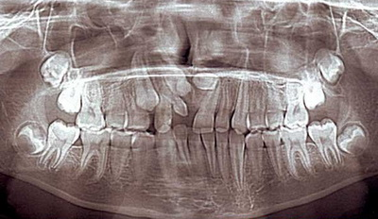
Рис.1. Рентгенограмма. Нарушение прорезывания зубов.

Постоянные зубы у детей удаляют крайне редко. Обычно к этому приводит запущенный кариес с осложнениями и серьезными воспалительными процессами. Кроме того, существуют следующие показания: Непрорезавшийся зуб, который не может развиваться - это потенциальный источник воспаления. Тяжелый пародонтоз (при сильной подвижности зуба).
Противопоказания к процедуре у детей существует ряд относительных противопоказаний. Среди них: тахикардия, стенокардия, эндокардит, миокардит, различные заболевания ЦНС, психические заболевания в период обострения, заболевания крови, гингивит, стоматит. Нельзя удалять зубы при пневмонии, коклюше, гриппе, ОРЗ, скарлатине. Если, помимо проблем с зубом, имеются заболевания слизистой оболочки полости рта, такие как кандидоз, их необходимо предварительно вылечить. В случаях, не терпящих отлагательств, удаление может быть проведено в условиях стационара.

Последствиями ранней потери зубов у детей могут быть:
1. Нарушение приема пищи. В случае потери временных зубов у ребенка появляются проблемы с пережевыванием пищи. Недостаточное пережевывание пищи при отсутствии временных зубов приводит к появлению проблем с желудочно-кишечным трактом, что может вызвать такие заболевания как гастрит, язва желудка и двенадцатиперстной кишки и др.
2. Изменения прикуса и строения челюстей. «Природа не терпит пустоты» и соседние временные зубы, а также первые постоянные моляры при ранней потере вторых временных моляров будут смещаться в сторону пустого пространства, пытаясь его занять. Чем раньше ребенок потеряет временный зуб, тем заметнее будет смещение. Впоследствии это приводит к нарушению роста челюстей, прорезыванию постоянных зубов и развитию аномалий прикуса.
3. Осложнения прорезывания постоянных зубов.Если временные зубы по какой-либо причине были удалены слишком рано, велика вероятность, что костная ткань не готова к прорезыванию постоянного зуба. Именно поэтому у ребенка могут возникать неприятные ощущения при прорезывании постоянных зубов.
4. Нарушение дикции. Отсутствие одного или нескольких зубов ведет к нарушению произношения некоторых звуков. И если взрослому это сулит лишь психологический дискомфорт, то для ребенка это чревато привыканием и появлением картавости на всю жизнь- ведь речь формируется в детском возрасте. Если молочный зуб все-таки пришлось рано удалить, то не стоит отчаиваться- важно вовремя принять меры для устранения данного недостатка. Пустое пространство в случае ранней потери временного зуба.
необходимо заместить какой-либо ортодонтической конструкцией. Чаще всего это будет частичный протез, который замещает утраченный зуб,предотвращает смещение соседних зубов в сторону дефекта, а также
восстанавливает жевательную и эстетическую функцию зуба.
Процесс замены молочных зубов на коренные начинает в возрасте 5-6 лет и, как правило, продолжается до 9-12 лет. Постоянные зубы, вырастая, разрушают корни молочных зубов, расшатывают их до тех пор, пока они совсем не выпадут. Но сначала, перед появлением постоянных зубов челюсть начнет расти, что проявится в возникновении промежутков между зубами. Это значит, что для новых зубов будет достаточно места. Если же молочные зубы и в 6 лет стоят тесно, сплошной стеной, это говорит о недоразвитии челюсти и о том, что скорее всего постоянные зубы полезут вкривь и вкось. Поэтому в 7 лет полезно побывать у специалиста по исправлению прикуса, чтобы можно было своевременно скорректировать возможное неправильное положение зубов. Одной из самых распространённых операций в любой стоматологической клинике является удаление зубов. Её относят к ряду костных операций, однако удаление зубов имеет свои уникальные особенности.
Иногда данная операция может проходить быстро и легко, а в других случаях отнимает немало времени и сил. Для того, чтобы производить удаление зубов, необходимо обладать навыками работы особыми инструментами, а также знаниями, как выполняются те или иные необходимые приёмы. Так, раннее удаление молочных зубов способствует неверному формированию прикуса и создаёт неблагоприятные условия для развития челюсти. Также преждевременное удаление молочных зубов может затруднить формирование постоянных зубов. В итоге они могут неправильно (с внутренней или наружной стороны альвеолярного отростка) или не полностью прорезаться. Показания к удалению молочных зубов бывают следующими: например, зубы разрушены кариесом настолько, что утратили как свою функциональную значимость, так и анатомическую форму, которые невозможно восстановить даже пломбированием. Также удалять молочный зуб стоит в случае его сильной подвижности (которая возникает из-за рассасывания корней при прорезывании постоянного зуба) и в том случае, если физиологическое рассасывание корней происходит с задержкой (это также мешает прорезаться постоянному зубу). Среди показаний к преждевременному удалению молочных зубов можно отметить травмы, которые вызывают перелом коронки или корня зуба, ортодонтическое лечение (если необходимо избавиться от деформации зубного ряда), зубы, которые невозможно вылечить и которые можно назвать источником инфекции при остеомиелите челюсти, гнойном периостите, лимфадените, флегмоне, абсцессе. Также молочный зуб следует удалить в случае его безуспешного лечения от хронического периодонтита, который нередко даёт обострения. Если избавиться от подобного зуба, то это не позволит воспалению распространиться на фолликул постоянного зуба, чем можно спасти зуб от гибели.
Раннее удаление молочных зубов - фактор риска в развитии зубочелюстных аномалий Раннее удаление молочных зубов без последующего протезирования зубных рядов часто приводит к деформации зубных дуг в сагиттальной, трансверзальной и вертикальной плоскостях, что является причиной аномалий положения отдельных зубов и осложняет лечение патологических прикусов.
Принимая решение об удалении молочных зубов, врач-стоматолог обязан учитывать средние и индивидуальные сроки прорезывания зубов и рекомендовать детское зубное протезирование в случаях, если удаление проводится ранее чем за 2 года до естественной замены зубов.
Преждевременное удаление временных зубов приводит к значительному уменьшению протяженнности зубных рядов, при этом нередко дефект полностью закрывается рядом расположенными зубами.
Ранняя потеря верхних резцов приводит к заметному уплощению средней трети лица и значительному укорочению верхней губы. Наиболее выраженное укорочение зубного ряда происходит после удаления вторых временных моляров и перемещения на их место первых постоянных моляров. Наряду с укорочением зубной дуги в этом случае наблюдается конвергенция первых постоянных моляров.Степень наклона первого постоянного моляра зависит от времени,прошедше1 о после удаления второго временного моляра, и колеблется от 0,1 до 2 мм и более.
Раннее удаление временных зубов обусловливает задержку прорезывания постоянных, внутрикостное перемещение их фолликулов, отставание в росте беззубых участков челюстей,в случае преждевременного удаления временных зубов повреждение слоя амелобластов и нарушение гистогенеза твердых тканей одноименных постоянных зубов, что создает благоприятные условия для возникновения в них кариеса.
Преждевременная потеря временных моляров приводит к нарушению процесса становления высоты прикуса и даже снижению имеющейся высоты, к смещению нижней челюсти дистально, изменению взаимоотношений между элементами височно-нижнечелюстного сустава. Разрушение и последующее удаление первых постоянных моляров в период формирования жевательного аппарата сопровождается грубыми морфологическими и функциональными нарушениями тем более тяжелыми, чем раньше удалены эти зубы.

Лечение .
Одиночные коронки.
В случае преждевременного разрушения коронок зубов у детей применяют коронки, восстанавливающие их анатомическую форму и функциональную полноценность. При подготовке к изготовлению восстановительных коронок у детей важное значение придают принципу щадящего препарирования с минимальной травмой твёрдых тканей зуба. По этой причине перспективно применение тонкостенных коронок, изготовление которых, исходя из высокой приспособляемости пародонта и быстрой адаптации всех звеньев зубочелюстной системы ребёнка к разобщению прикуса (сустав, связки, жевательные мышцы, периодонт), возможно без обработки твёрдых тканей зуба. При использовании восстановительных коронок у детей необходимо исключить травму десневого края и не доводить край коронки до уровня десны.
Дефекты зубных дуг замещают несъемными и съемными конструкциями. На выбор конструкции зубного протеза влияют топографоанатомические взаимоотношения между временными зубами и зачатками постоянных, периодичность и активность роста челюстных костей.
Несъёмные зубные протезы с двусторонней фиксацией для замещения дефекта зубной дуги у детей неприемлемы из-за возможной задержки роста зубоальвеолярной дуги.
Протезирование дефектов зубных дуг съёмными протезами.
При множественной адентии с целью обеспечения нормального развития зубочелюстной системы оправданно начинать ортопедическое лечение съёмными протезами с 2,5-3,0 летнего возраста. В зависимости от активности роста челюстей и плана лечения протез подлежит замене через 0,5-1 год. При первых признаках прорезывания постоянных зубов искусственные стачиваются. При множественной адентии и недоразвитии альвеолярного отростка фиксация и стабилизация частичного съемного пластиночного протеза достигаются за счет несъемных коронок с припаянными ретенционными элементами.
А так же при единичной вторичной адентии молочных моляров, целесообразно применять местоудерживающие кольца.(Рис.2)

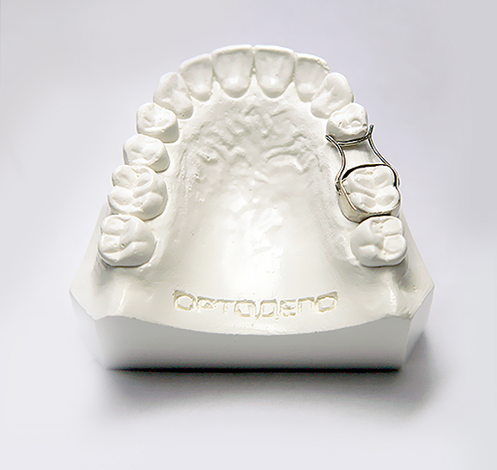
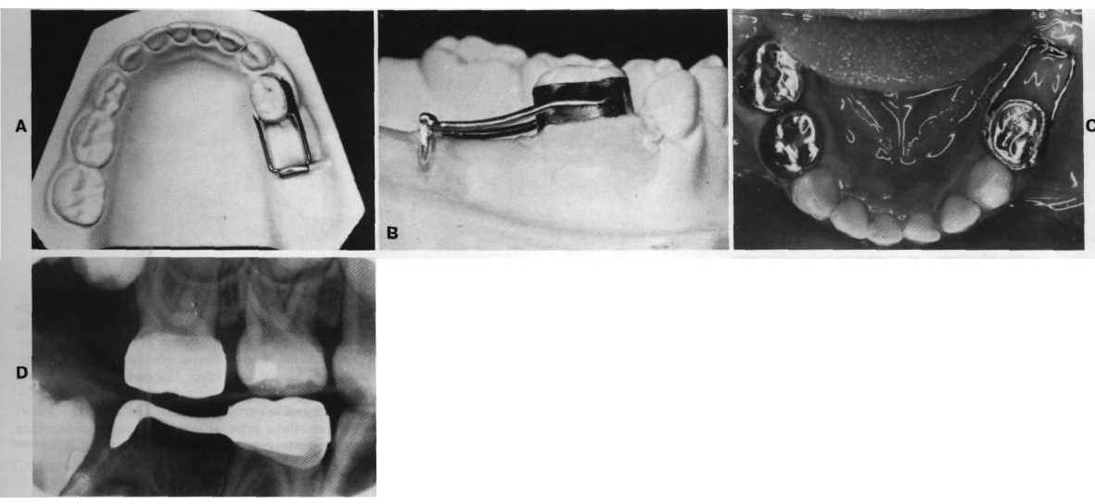
Рис.2. Местоудерживающее кольцо.

К сожалению, петля не обеспечивает функционального замещения отсутствующих зубов и не в состоянии предотвратить экструзию зубов-антагонистов. В этом случае можно использовать частично съемный протез . ( Рис.3)
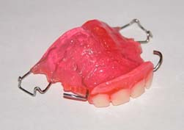

Рис.3.Частичный съемный протез для удержания места.

Вывод:
Врачи рекомендуют не удалять временные зубы, а лечить их. Лечение
временных зубов практически не отличается от лечения постоянных зубов.
Если у ребенка отсутствует генетическая предрасположенность к кариесу,
важно тщательно следить за состоянием временных зубов и сохранять их до
их естественного выпадения.
Важно следить за гигиеной полости рта. Не пускать чистку зубов на
самотек, а проверять ,насколько качественно ребенок почистил зубы и
приучать его утром и вечером не менее чем 2-3 минуты проводить за
гигиеной полости рта. Нужно регулярно посещать стоматолога с
профилактической целью. В случае появления незначительных кариозных
поражений важно вовремя залечить зуб. Необходимо следить за питанием.
В рационе ребенка обязательно должны быть витамины, свежие фрукты и
овощи, а также продукты содержащие кальций, необходимый для
формирования костей и зубов организма.

Список литературы:
1. Аболмасов Н. Г., Аболмасов Н.Н. Ортодонтия. МЕДпресс-информ, 2008 - 424 с.
2. Андреищев А. Р. Сочетанные зубочелюстно-лицевые аномалии и деформации. ГЭОТАР-Медиа, 2008 - 256 с.
3. Железный П.А., Плотникова Н.А. «Ортодонтия и детское протезирование.» 2012.
4. Фадеев Р.А., Исправникова А.Н. Классификации зубочелюстных аномалий. Система количественно оценки зубочелюстнолицевых аномалий. СПб: Изд-во Н-Л, 2011. - 118 с
5. Трезубов В.Н., Арутюнов С.Д. Клиническая стоматология: учебник/ под ред. В.Н. Трезубова, С.Д. Арутюнова. М.: Практическая медицина, 2015 -788 с.
6. Шарова Т.В., Рогожников Г.И. «Ортопедическая стоматология детского возраста» Москва,2011 Издательство Медицина.-201с.
7. Хорошикина Ф. Я. Ортодонтия. МИА, 2010 - 592 с.

